Выполнила учитель-логопед

Второй квалификационной категории

Михайлова Наталья Александровна

МБОУДОД ДООспЦ г.Владимира

**Ваш ребенок на пороге школы.**

(Аналитическая статья для родителей и педагогов, в которой раскрывается необходимость подготовительного периода к школе для более комфортной и легкой адаптации ребенка).

**Цель**: выявления степени эффективности работы логопеда в подготовительный период к школе; донести полученные сведения до родителей и педагогов; выделить пути решения данного вопроса.

Начался новый учебный год. Он несет много волнений и переживаний не только для школьников, но и для родителей. Родителей первоклассников и детей, собирающихся в первый класс.

Взрослые, опираясь на свой жизненный опыт, понимают важность этого момента. Родители, бабушки, дедушки и другие родственники стараются «подстелить соломки», «сгладить острые углы» и начинают активно заниматься с ребенком. Пытаются за короткое время (как правило, с сентября по май) дать как можно больше знаний и умений. Начинают посещать всевозможные центры и кружки по развитию психических функций (внимания, памяти, логики) и подготовке к школе (обучение грамоте и начальных математических операций).

На мой взгляд, начинать подготовку к школе целесообразно с развития мелкой моторики (элементарно научить ребенка правильно держать ручку) и подготовить артикуляционный аппарат (если есть необходимость, устранить недостатки звукопроизношения).

Часто, дети держат ручку не правильно, что приводит к болевым ощущениям во время письма и после, и способствует грязному, не аккуратному почерку.

Ручку следует держать на левой стороне среднего пальца. Большой палец поддерживает ручку слева, а указательный сверху. Безымянный палец и мизинец могут находиться внутри ладони или свободно лежать у основания пальцев, верхний конец ручки при этом направлен в плечо пишущего. Расстояние от кончика стержня до указательного пальца — около двух сантиметров.

При правильном положении ручки указательный палец может легко подняться, а ручка не падает. В то же время ручку необходимо держать свободно, чтобы у указательного пальца были подняты все суставы. Прогибание первого сустава указательного пальца говорит об излишнем напряжении при удержании ручки. Следствием этого является преждевременное утомление и снижение темпа письма.

Оптимальная длина ручки 15 сантиметров. Очень короткие, чрезмерно длинные и толстые ручки лучше не использовать для письма.

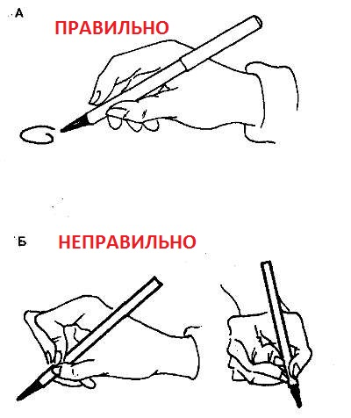

Своевременное обращение к логопеду, при наличии нарушений поизносительной стороны речи, так же способствует успешной подготовки ребенка к школе. 5-6 лет – наиболее подходящий возраст в речевом онтогенезе для логопедического воздействия.

Думаю, для многих родителей не секрет, что дети в основном первое время пишут так, как слышат. И если ребенок будет иметь нарушение звуковой стороны речи, то диктуя себе, он будет слышать искаженный звук и отображать его на письме, следовательно, уже заранее диктовать себе с «ошибкой».

Если вы заметили, что у вашего ребенка есть проблемы с речью, как можно быстрее обратитесь за помощью к специалисту.

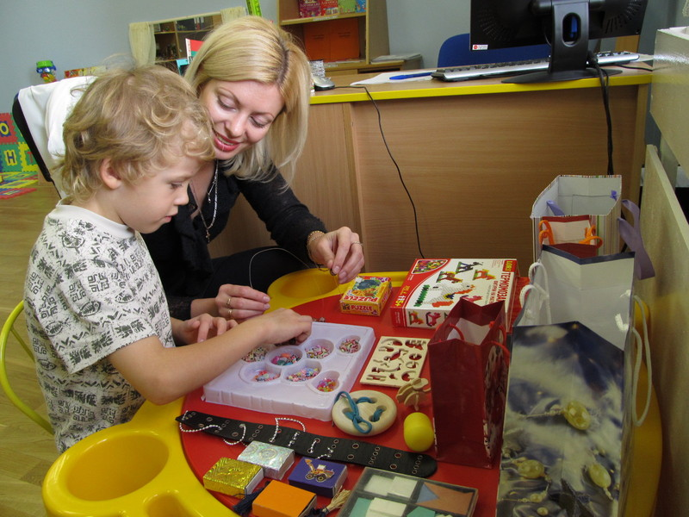

Мое исследование по выявлению степени эффективности работы логопеда (проводилось в конце 2012-2013 и 2013-2014 учебных годов, опрошено 57 человек) показало, что все на 100% удовлетворены работой учителя-логопеда с ребенком.

Большое количество людей (81%), получивших квалифицированную помощь, рекомендуют обращение к логопеду своим знакомым.

Большинство родителей (87,7%) правильно понимают необходимость посещения ребёнком логопедических занятий и стараются не пропускать их без уважительной причины.

Выяснилось, что, как правило, дома чаще всего занимаются с детьми мамы (77,2 %) и бабушки (22,8%). Активно принимают участие в коррекции речи старшие дети в семье.

Большинство родителей (68,4%) убеждены в том, что только совместная работа логопеда и семьи способна дать ожидаемый результат. Некоторые родители (19,2%) признаются в том, что имеют недостаточно времени на качественную поддержку коррекционного процесса в домашних условиях, однако, находят возможности сопровождать своих детей на занятия и интересуются у логопеда, как лучше организовать помощь ребёнку дома.

100% родителей отметили интерес и желание детей посещать логопедические занятия.

100% родителей отметили “улучшение речи” детей в целом (100%), “улучшение звукопроизношения” (74%) и “выразительнее стали читать стихи” (26%).

Таким образом, анкетирование показало высокую заинтересованность родителей и детей в логопедических занятиях, позитивный настрой всех сторон коррекционно-развивающего процесса, положительную динамику коррекционной работы. Родители охотно сотрудничают с логопедом, получают постоянные консультации, высказывают свою благодарность за работу.

От первого года обучения зависит насколько счастлив будет ваш ребенок в ближайшие одиннадцать лет и какого качества образование он получит. Навыки, полученные в дошкольный период и в начальной школе, во многом определяют успешность будущего студента, аспиранта и доктора наук. Помогите своему ребенку, начните подготовку к школе правильно!

